Симпатическая и парасимпатическая нервные системы - это два отдела вегетативной нервной системы, которые контролируют работу внутренних органов и желез, обеспечивая организм энергией и помогая ему восстанавливаться после стресса. Симпатическая система активируется в ответ на стресс, увеличивая частоту сердечных сокращений, расширяя бронхи и повышая уровень сахара в крови, а парасимпатическая система, наоборот, помогает организму успокоиться и восстановиться. |  | ИЗМЕНЕНИЕ СОЗНАНИЯ при холотропном дыхании достигается за счет гипервентиляции, которая приводит к снижению уровня углекислого газа в крови и, как следствие, к нарушению работы мозга. Глубокое и частое дыхание, характерное для этой техники, приводит к тому, что в кровь поступает больше кислорода, чем обычно, а углекислый газ вымывается, что вызывает ряд физиологических изменений.
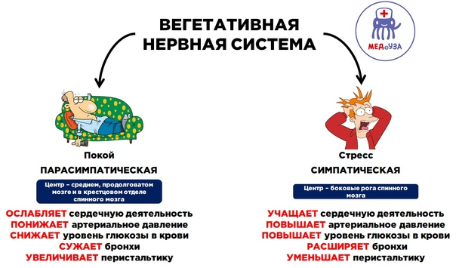
Дыхательные практики могут помочь сбалансировать активность симпатической и парасимпатической нервных систем, что способствует снижению стресса и улучшению общего самочувствия. Для активации парасимпатической (успокаивающей) системы и деактивации симпатической (возбуждающей) рекомендуется использовать техники, которые увеличивают длительность выдоха и делают его более глубоким
Техники дыхания для активации парасимпатической системы:
- Квадратное дыхание (дыхание по квадрату):
Вдыхайте на 4 счета, задерживайте дыхание на 4 счета, выдыхайте на 4 счета, затем задерживайте дыхание на 4 счета, повторяя этот цикл. Эта техника помогает сбалансировать нервную систему и способствует расслаблению.
- Дыхание с удлиненным выдохом: Делайте вдох, а затем выдох, который в два раза длиннее вдоха. Это способствует активации парасимпатической нервной системы.
- Глубокое брюшное дыхание: Вдыхайте через нос, делая вдох в живот, чтобы расширить его, а не грудь, и затем медленно и глубоко выдыхайте через рот. Это стимулирует парасимпатическую нервную систему и помогает расслабиться.
- Дыхание 4-7-8 (или 4-6-8): Вдыхайте через нос в течение 4 секунд, задерживайте дыхание на 7 секунд, затем выдыхайте через рот в течение 8 секунд (Кончики языка при этом должен находиться за верхними передними зубами). Этот метод помогает снизить уровень стресса и успокоить нервную систему.
- Дыхание по Бутейко: Эта техника, основанная на замедлении дыхания, помогает увеличить количество углекислого газа в крови, что способствует снижению уровня стресса и тревоги.
- Дыхание «4-10-10»: (от Welltory) Вдыхайте через нос, медленно считая до четырех. Задержите дыхание, считая до десяти. Медленно выдыхайте через рот, также считая до десяти. Это помогает успокоить нервную систему и снизить стресс.

